La Lechera lanza sus nuevas Panna Cottas, una auténtica delicia para estas fiestas

Se presenta en dos variedades, Panna Cotta Original y Panna Cotta de Café, ambas disponibles en un pack especial edición Navidad

Madrid, 17 de octubre de 2024.- La Lechera, marca referente en el mercado de yogures y postres lácteos refrigerados, anuncia el lanzamiento de su nueva gama de Panna Cottas, una novedad que llega para dinamizar la categoría de postres especiales. Este lanzamiento reafirma el compromiso de la marca con la innovación y la calidad, ofreciendo a los consumidores un postre delicioso al alcance de todos.

Se presenta en dos variedades: Panna Cotta Original, que mantiene la esencia de la receta clásica con un intenso sabor a nata, y Panna Cotta de Café, una propuesta innovadora elaborada con auténtico café. Ambas destacan por su textura fundente y cremosa, así como por su sabor suave y delicioso, que garantizan una experiencia de consumo exquisita. Además, las nuevas Panna Cottas son ideales para acompañarlas de otros ingredientes como fruta fresca o coulis, lo que proporciona a los consumidores una opción versátil para tener un postre diferente cada día.

De octubre a diciembre las Panna Cottas de La Lechera estarán disponibles con un pack especial edición Navidad, para disfrutarlas durante estas fiestas.

Este lanzamiento estará apoyado por una campaña de comunicación digital en Youtube y redes sociales, que tendrá atractivos sorteos y que contará con la colaboración de influencers del mundo de la repostería y las manualidades, que ayudarán a dar a conocer el lanzamiento.
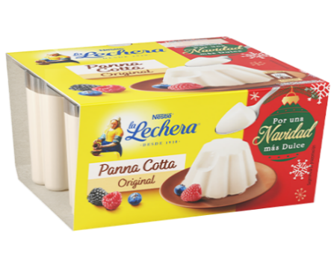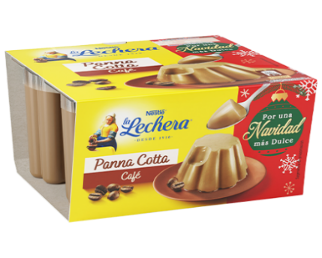
https://www.instagram.com/lalecherayogures/
https://www.yoguresnestle.es/la_lechera

Sobre Lactalis Nestlé
Lactalis Nestlé es la unidad de negocio de yogures y postres refrigerados, fruto de la joint venture entre Lactalis y Nestlé. Segundo operador en el lineal de lácteos refrigerados, la compañía, cuya fábrica se sitúa en Guadalajara, comercializa numerosas y reconocidas marcas como La Lechera, Nestlé Gold, Nescafé Latte o o Nesquik.

Sobre Lactalis
Lactalis, líder mundial en productos lácteos, es una empresa familiar con presencia en España desde 1983. A nivel global se encuentra en 150 países, cuenta con 85 500 colaboradores, opera en más de 270 fábricas y tiene como objetivo ofrecer a las personas consumidoras una gama cada vez más amplia de productos lácteos sanos, sabrosos, seguros y sostenibles.
En España, en su decidida apuesta por la creación de valor en las regiones en las que opera, Lactalis cuenta con 8 plantas, 6 de ellas situadas en localidades de menos de 25 000 habitantes. 2500 personas trabajan en el grupo que colabora con más de 1600 ganaderos, siendo la compañía láctea española con más granjas certificadas en Bienestar Animal por AENOR. Comprometida, además, con la economía circular, el cuidado del medioambiente y los Objetivos de Desarrollo Sostenible marcados por Naciones Unidas, Lactalis ha mejorado la sostenibilidad de sus envases y reducido la huella hídrica y de carbono de su cadena de producción. Puleva, Lauki, RAM, El Castillo, Gran Capitán, Flor de Esgueva, El Ventero, Chufi, Galbani o Président son algunas de sus marcas.
Más información en la web www.lactalis.es
CONTACTO
Juan Miguel Ramiro – Responsable de Comunicación Externa juanmiguel.ramiro@es.lactalis.com Tel. 670 865 425

